Санкт-Петербургский государственный университет

Факультет прикладной математики – процессов управления

Кафедра технологии программирования

**Широбоков Михаил Владимирович**

**Реализация высокопроизводительных вычислений для Web-ГИС**

Научный руководитель,  
кандидат технических наук,  
доцент  
Блеканов И. С.

# Задачи

## Распределение данных

# Задачи

## Распределение нагрузки

# Задачи

## Оптимизация выполнения запросов

# Распределение данных

## Преобразование растра

# Распределение данных

## Преобразование растра

Накладные расходы: $\frac{q\left(1-q^{m}\right)}{1-q}$

$$m=\underset{i}{argmin}\left(\min\left(M,N\right)q^{i+1}<M_{min}\right)= \\ =\left\lfloor \frac{\log{M_{min}}-\log{\min\left(M,N\right)}}{\log{q}}\right\rfloor -1$$

# Распределение данных

# Распределение данных

# Распределение данных

$$M×N→\left(M_{tile}×N_{tile}\right)$$

$${\left(i,j\right)}_{k}→\sum_{k=0}^{m}{\left\lceil \frac{M_{k}}{M_{tile}}\right\rceil ∙\left\lceil \frac{N_{k}}{N_{tile}}\right\rceil } \\ +\left\lceil \frac{M_{k}}{M_{tile}}\right\rceil i+j \\ ≝I$$

$I-$ ключ шардирования

# Распределение нагрузки

# Распределение нагрузки

# Распределение нагрузки

## Оценка вычислительной мощности

* устройства в сети независимы друг от друга;
* время последующего вычисления не зависит от времени предыдущего;
* время работы, подлежащее измерению, значительно превосходит доступный квант времени;
* вычислительная сеть не простаивает.

# Распределение нагрузки

## Оценка вычислительной мощности

$$p\left(λ\right|t_{1},…,t_{n})=\frac{p\left(t_{1},…,t_{n} | λ\right)p\left(λ\right)}{p\left( t_{1},…,t_{n}\right)}= \\ =\frac{λ^{n}\exp\left(-λ\sum_{i=1}^{n}{t_{i}}\right)p\left(λ\right)}{\int_{0}^{∞}{{λ^{'}}^{n}\exp\left(-λ^{'}\sum_{i=1}^{n}{t_{i}}\right)p\left(λ^{'}\right)dλ^{'}}}$$

$$p\left(λ\right)=?$$

# Распределение нагрузки

## Оценка вычислительной мощности

$$]λ\sim Γ\left(α,β\right), p\left(λ\right)=Γ\left(λ;α,β\right) \\ → p\left(λ\right|t_{1},…,t_{n})= \\ =\frac{{\left(β+\sum_{i=1}^{n}{t_{i}}\right)}^{α+n}λ^{α+n-1}exp\left(-\left(β+\sum_{i=1}^{n}{t_{i}}\right)λ\right)}{\int_{0}^{∞}{{\left(\left(β+\sum_{i=1}^{n}{t_{i}}\right)λ^{'}\right)}^{α+n-1}exp\left(-\left(β+\sum_{i=1}^{n}{t_{i}}\right)λ^{'}\right)d\left(\left(β+\sum_{i=1}^{n}{t_{i}}\right)λ^{'}\right)}} \\ =Γ\left(λ;α+n,β+\sum_{i=1}^{n}{t_{i}}\right)$$

# Распределение нагрузки

## Оценка вычислительной мощности

$$p\left(λ\right|t_{1},…,t_{n})=Γ\left(λ;\hat{α},\hat{β}\right)$$

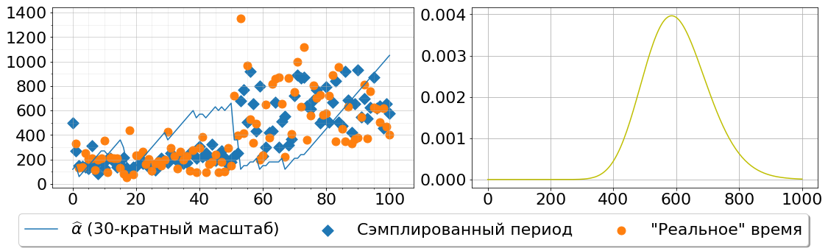

# Распределение нагрузки

## Математическая постановка задачи

$$T_{i}=t_{i,N}^{←}v_{i,s}+\frac{v_{i,s}}{λ_{i}}+t_{i,N}^{←}v_{i,ns}+\frac{v_{i,ns}}{λ_{i}}+$$

$$+δ\min\left[\begin{matrix}\sum_{j}{t_{ij,N}v_{ij,ns}}, & t_{i,N}^{→}v_{i,ns}+\sum_{j}{t_{j,N}^{←}v_{ij,ns}}\end{matrix}\right]$$

$$U\left(V\right)=\max_{i}{T_{i}}\overset{→}{V}min$$

# Распределение нагрузки

## Математическая постановка задачи

$$\left\|\left(diag\left(t_{N}^{←}+λ^{-1}\right) V +\left(δ\tilde{t_{N}}∘V\right)\right)1\right\|\overset{→}{V}min$$

$$U\left(v\right)={\left\|Hv\right\|}_{∞}\overset{→}{v}min \\ \sum_{i=1}^{n}{v_{ij}}=V_{j}, j=1..n$$

# Распределение нагрузки

## Математическая постановка задачи

$$\min{t} \\ t-\sum_{j=1}^{n}{h_{j}^{i}v_{ij}}⩾0, i=1..n \\ \sum_{i=1}^{n}{v_{ij}}=V_{j}, j=1..n \\ v_{ij}⩾0, i,j=1..n \\ v_{ij}∈Z$$

# Оптимизация выполнения запросов

## Отложенные вычисления

Запрос:

$$f\left(A_{1}*S_{1},… , A_{n}*S_{n}\right)→S_{f}, \\ x, y∈\left(x_{min},y_{min};x_{max},y_{max}\right)=M_{q} \\ z, \left(x_{1},y_{1}\right),\left(x_{2},y_{2}\right)$$

# Оптимизация выполнения запросов

## Отложенные вычисления

* $M_{s}-$ множество просматриваемых точек,
* $M_{s}^{σ}-$ расширение этого множества по горизонтали и вертикали в $σ$ раз,
* $\left(M,z\right)-$ множество точек с координатами из $M$, рассматриваемых на уровне приближения $z$

# Оптимизация выполнения запросов

## Отложенные вычисления

$$M_{q}→$$

$$\bigcup_{k=1}^{k_{max}}{\left(M_{q}∩M_{s}^{kσ},z-k+1\right)}∪\left(M_{q}∩M_{s},z+1\right)$$

# Оптимизация выполнения запросов

* Символьное упрощение
* Утилизация возможностей распараллеливания: CUDA, OpenCL, AVX

# Общая архитектура системы